**Projeto Power BI: Dashboard Analítico de Vendas Globais**

[**Link do dashboard**](https://app.powerbi.com/view?r=eyJrIjoiMjkwY2NlNjQtMzZkMi00ZWQ4LWFiODEtNmZjYmIxMmEzMmU1IiwidCI6IjU1Mjc3NjUwLThhODAtNDVlZC04M2I5LTc0MmU0ZGM5MmY4NiJ9)



**Objetivo**

O relatório a ser desenvolvido, tem por objetivo responder algumas perguntas de negócios de um dataset de vendas globais. Nesse processo iremos utilizar o software da Microsoft Power BI, para construir o relatório final (dashboard).

**Ferramentas a ser utilizada**

Usaremos a ferramenta Power BI, na versão desktop Versão: 2.132.908.0 64-bit (agosto de 2024).

**Perguntas de negócio.**

* Qual o valor total vendido?
* Quantas vendas foram realizadas por categoria de produtos?
* Quantas vendas foram realizadas por país, considerando a prioridade de entrega?
* Qual foi a média de desconto nas vendas por subcategoria de produtos?
* Quais países tiveram a maior média de valor de venda?

**Transformando e tratando o conjunto de dados de vendas**

1. Carregando a fonte de dados no Power BI– A fonte de dados é um arquivo **data.csv,** com as colunas:

|  |  |
| --- | --- |
| **ID_Pedido** | Nessa coluna está o código das transações de venda |
| **Data_Pedido** | Apresenta a data que o pedido foi realizado |
| **ID_Cliente** | Código do cliente |
| **Segmento** | Segmento que ocorreu a venda (O tipo do cliente). |
| **Região** | Onde foi solicitado cada pedido |
| **País** | Onde foi solicitado o pedido |
| **Product_ID** | Código do produto |
| **Categoria** | Categoria do produto |
| **SubCategoria** | Subcategoria do produto. |
| **Total_Vendas** | Total de Vendas dos produtos |
| **Quantidade** | Quantidade de produtos vendidos |
| **Desconto** | Desconto |
| **Lucro** | Lucro da empresa |
| **Prioridade** | Prioridade do pedido |

* 1. 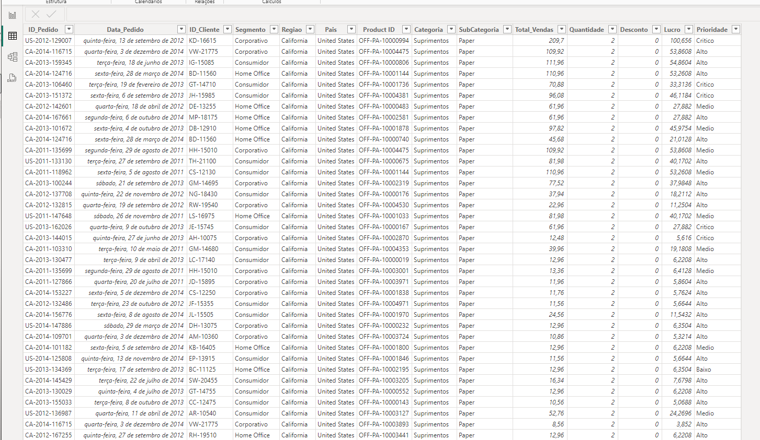 Ao importar o arquivo foi verificado que não teria necessidade de tratar os dados, limpá-los ou formatar, pois o arquivo já estava com os dados e colunas corretos.

**Construção do Dashboard - Relatório Vendas**

1. Para responder à pergunta **q*ual o valor total vendido***, utilizei o gráfico do tipo **CARTÃO**, informando a coluna **Total_Vendas**, e fazendo a soma de todas as vendas, no conjunto de dados.
   1. Para responder à pergunta ***quantas vendas foram realizadas por categoria de produtos,*** utilizei o gráfico de pizza com a coluna **ID_Pedido,** realizando a contagem dos itens vendidos por categorias.
   2. Para responder à pergunta ***quantas vendas foram realizadas por país, considerando a prioridade de entrega,*** utilizei o gráfico de barras empilhadas, nesse gráfico iremos visualizar a contagem de número de pedidos(vendas) por país e por prioridade de entrega.
   3. Para responder à pergunta ***qual foi a média de desconto nas vendas por subcategoria de produtos*,** utilizei o gráfico de barras na horizontal, onde conseguimos visualizar a média de desconto por subcategoria.
   4. Para responder à pergunta ***quais países tiveram a maior média de valor de venda,*** utilizei para visualização o mapa, aplicando o filtro de média maior que 250, gerando um visual, mas limpo dentro do mapa.
   5. **Filtros:** O dashboard irá dar ao usuário a possibilidade de filtrar os dados por ano, por segmento e por país.

**Publicação**

Para visualização do relatório **Dashboard Analítico de Vendas Globais**, basta clicar no link abaixo.

<https://app.powerbi.com/view?r=eyJrIjoiMjkwY2NlNjQtMzZkMi00ZWQ4LWFiODEtNmZjYmIxMmEzMmU1IiwidCI6IjU1Mjc3NjUwLThhODAtNDVlZC04M2I5LTc0MmU0ZGM5MmY4NiJ9>